CHECKLIST PACCHETTO DI MEDICAZIONE N°______________________
Tipo di prodotto | Quantità | Data del Controllo | Data del Controllo | Data del Controllo | Data del Controllo
Guanti sterili monouso | 2 paia
Flacone di soluzione cutanea di iodopovidone al 10% di iodio da 125 ml | 1
Flacone di soluzione fisiologica (sodio cloruro 0,9%) da 250 ml | 1
Compresse di garza sterile 18 x 40 in buste singole | 1
Compresse di garza sterile 10 x 10 in buste singole | 3
Pinzette da medicazione sterili monouso | 1
Confezione di cotone idrofilo | 1
Confezione di cerotti di varie misure pronti all'uso | 1
Rotolo di cerotto alto cm 2,5 | 1
Rotolo di benda orlata alta cm 10 | 1
Un paio di forbici | 1
Un laccio emostatico | 1
Confezione di ghiaccio pronto uso | 1
Sacchetti monouso per la raccolta di rifiuti sanitari | 1
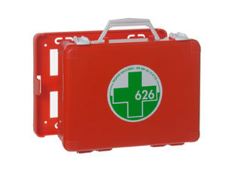  Istruzioni sul modo di usare i presidi suddetti e di prestare i primi soccorsi in attesa del servizio di emergenza | 1
Note: |  | Firma | Firma | Firma | Firma

